ПРОВЕРКА В ОТНОШЕНИИ ООО « ОУК»
В Госжилинспекцию поступило обращение от жителей, проживающих по адресу: г. Липецк, ул. 60 лет СССР, д.2, по вопросу содержания лестничных клеток.
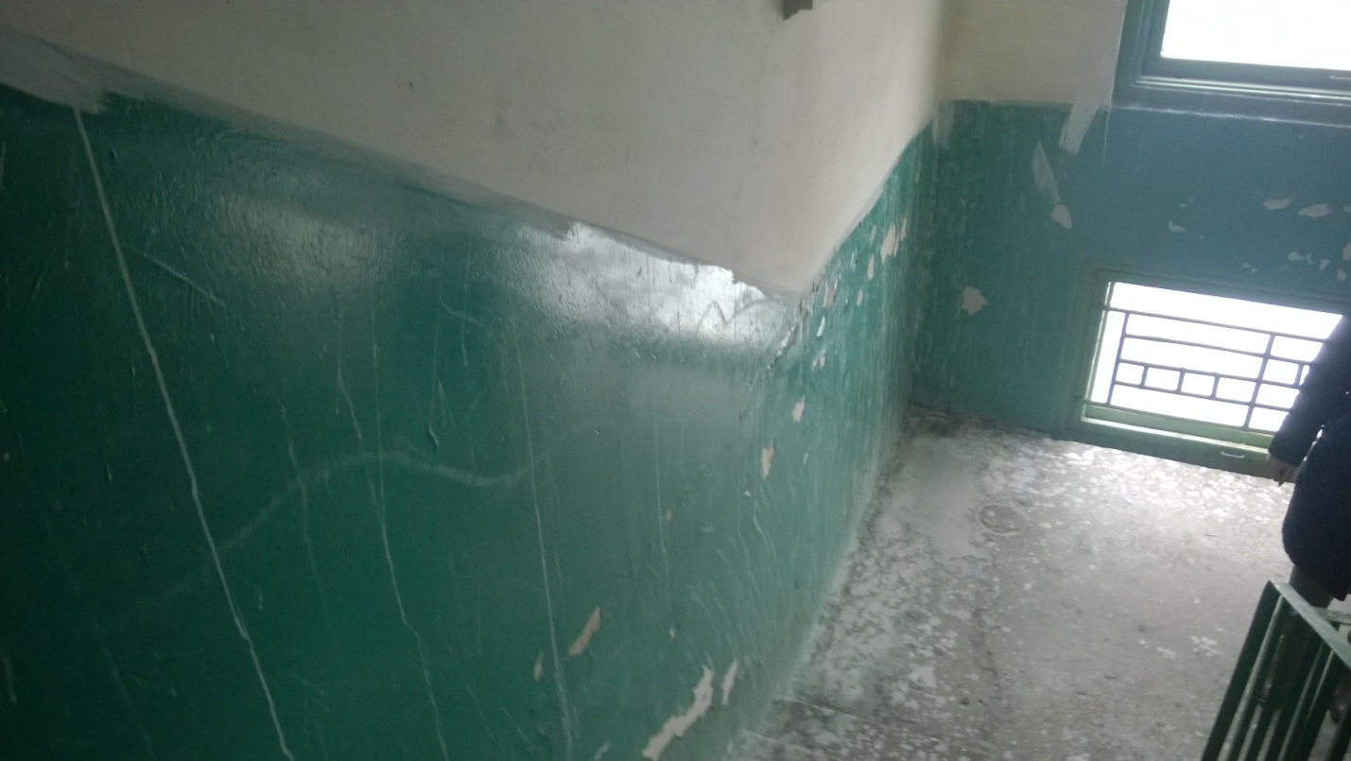

Госжилинспекцией произведена внеплановая проверка, по результатам которой ООО «ОУК» выдано предписание об устранении выявленных нарушений.

В настоящее время, ранее выданное предписание выполнено, произведен профремонт лестничных клеток.

